KAT PLANLARI

(ACİL DURUM TAHLİYE VE SAĞLIK İŞRETLERİ YÖNETMELİĞİNE UYGUN OLMALIDIR)

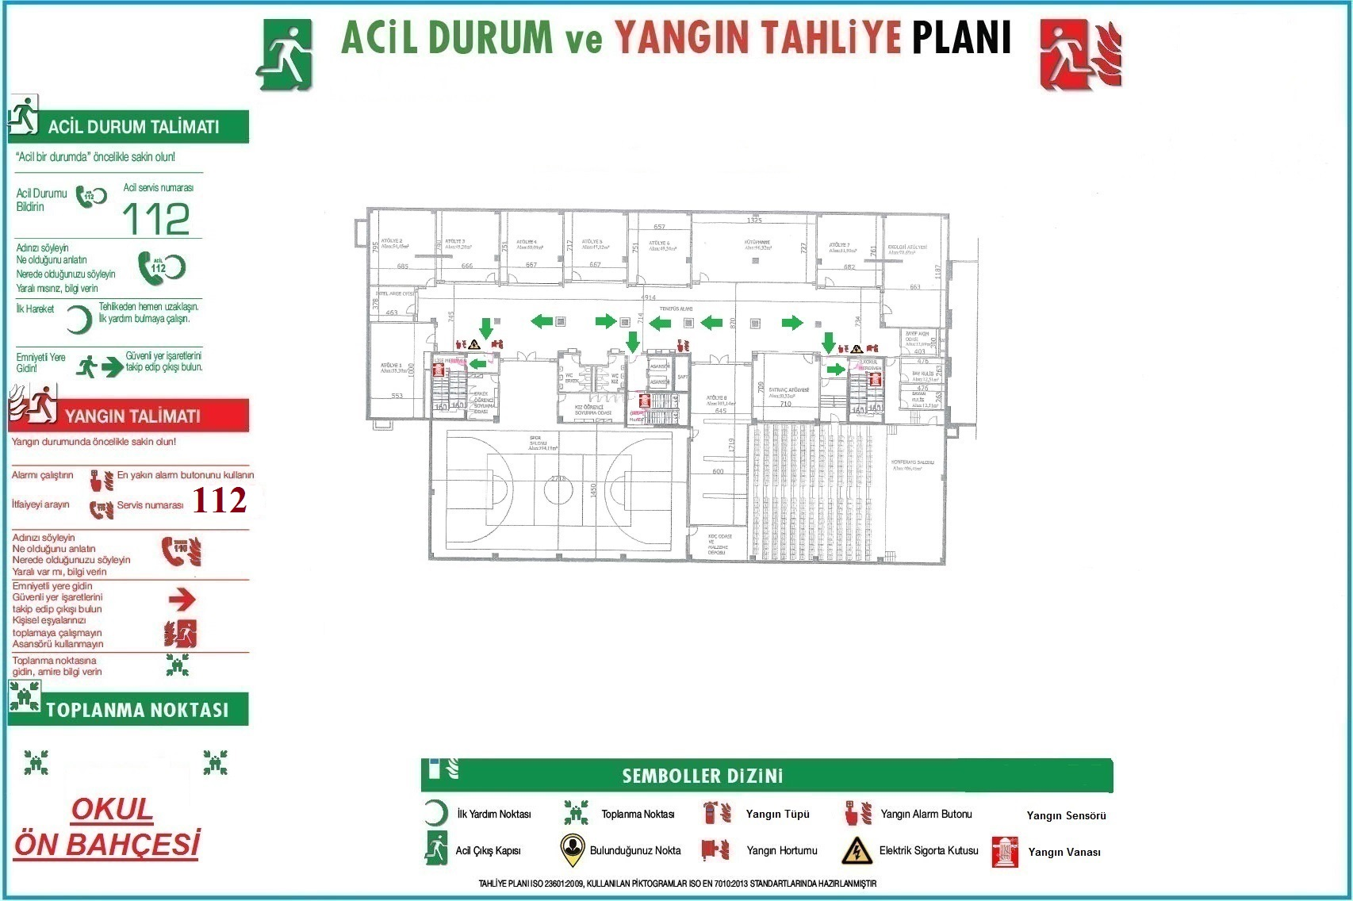

VAZİYET PLANI